《基于园本的童谣系列活动的开发与实践研究》课题观察记录
观察对象 | 小7班部分幼儿 | 班级 | 小7班 | 时间 | 2018.12.27
观察课题内容 | 童谣《荡秋千》 |  |  | 观察者 | 匡菁云
过程实录  即  (精彩片段——指向幼儿)  （可附照片；观察要点：主要针对幼儿语言、艺术、行为习惯方面的观察及描述。） | 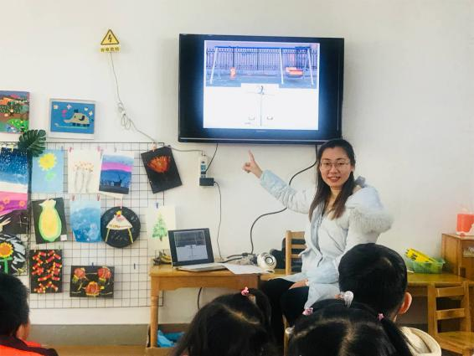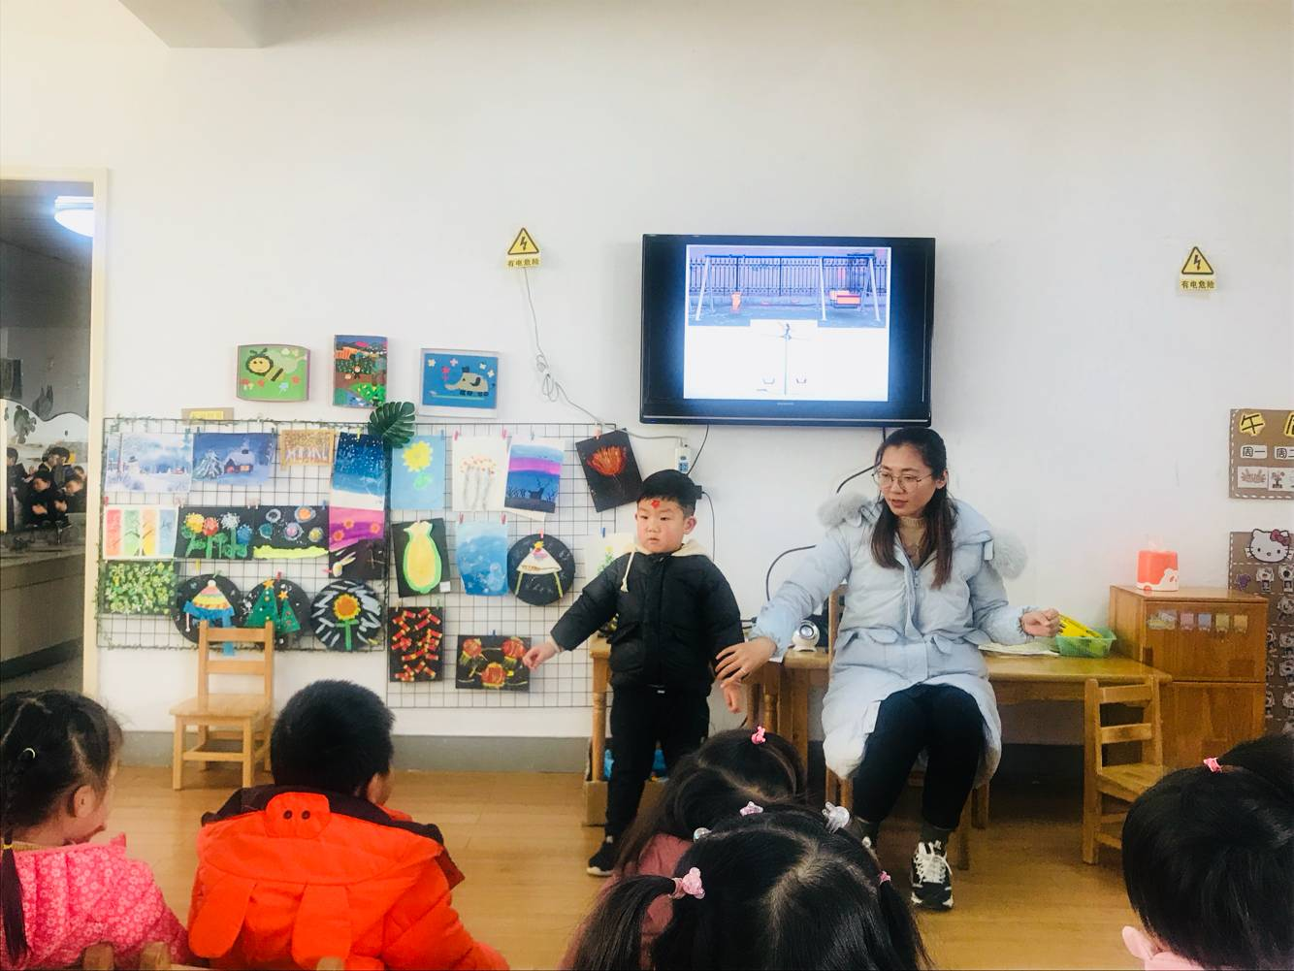  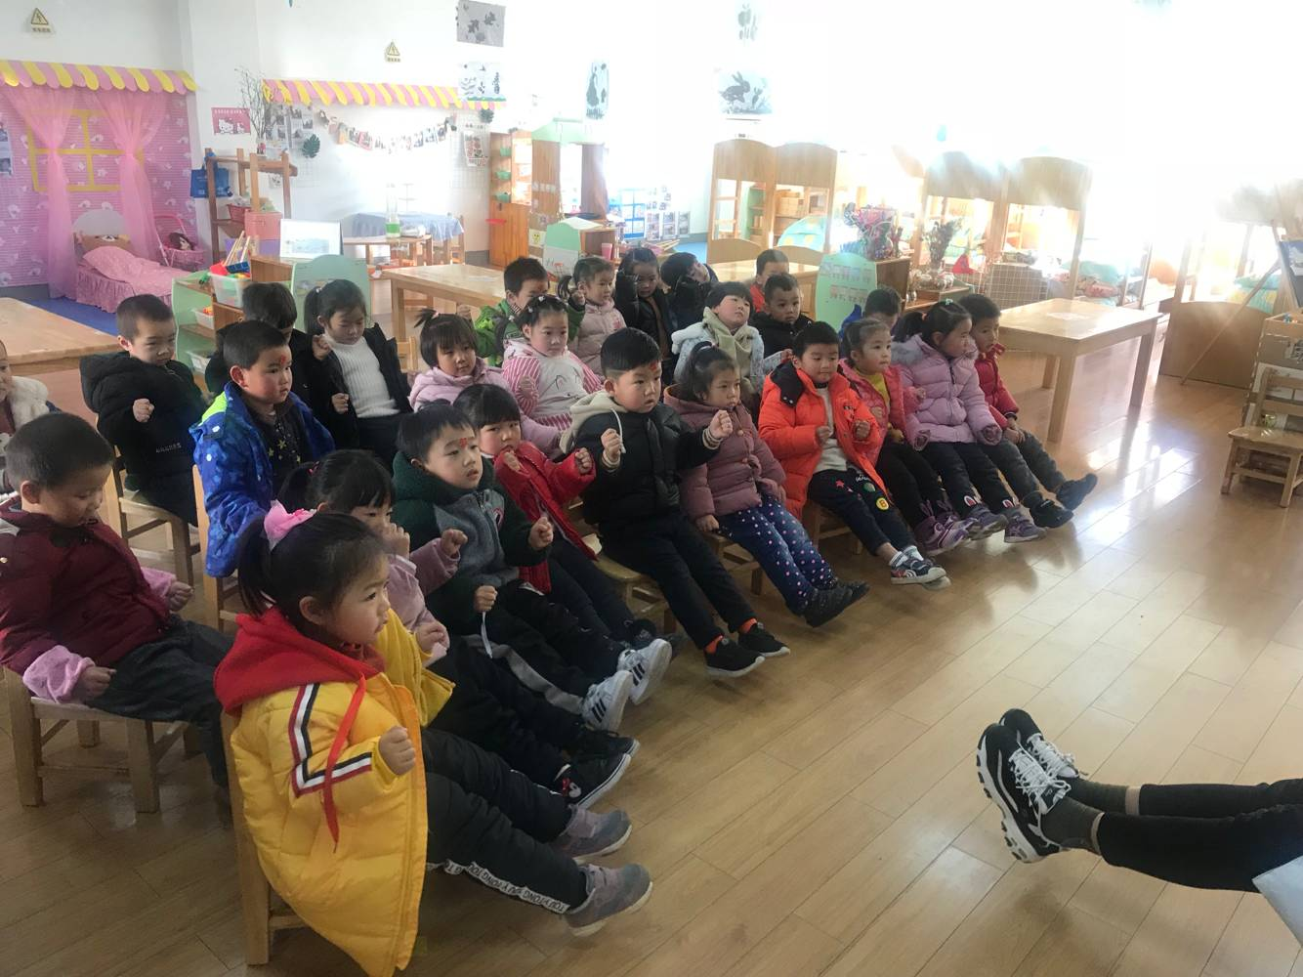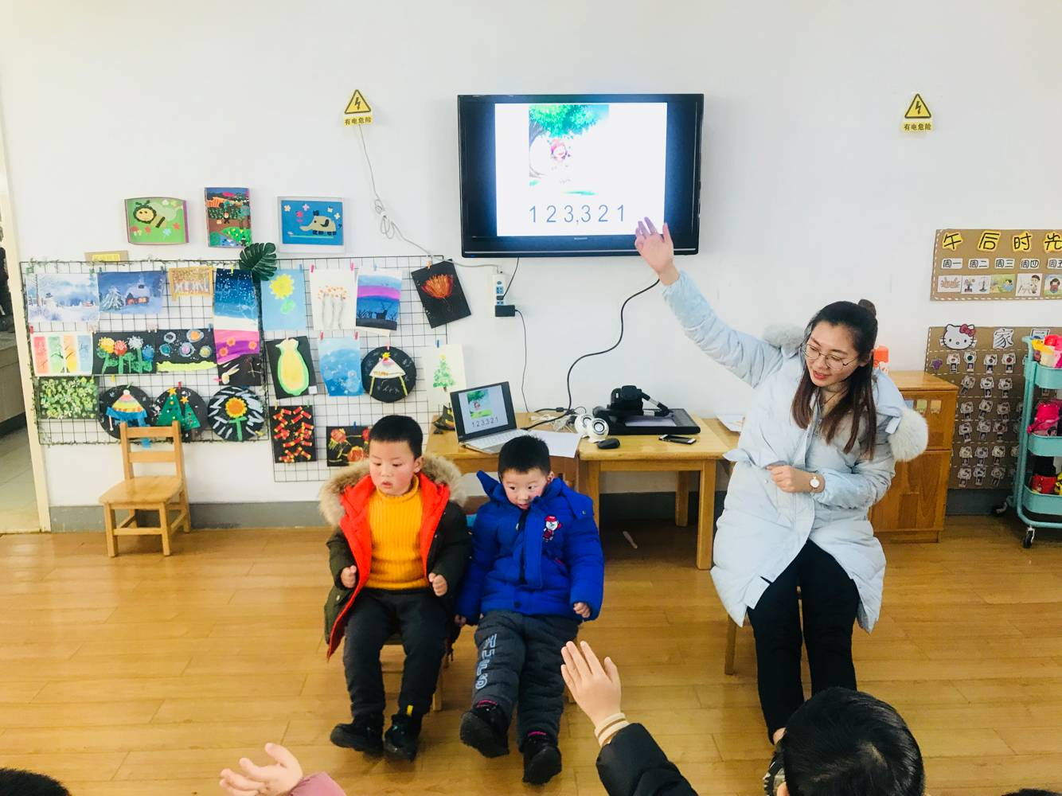  片段一：谈话导入，激发兴趣。  这个环节，我先提问幼儿最喜欢玩的游戏是什么。在幼儿园中最喜欢玩什么，为什么喜欢玩。让幼儿讨论自己喜欢玩的游戏。  片段二：创设情境，学习童谣。  这一环节出示秋千的图片，介绍一个新的游戏也是幼儿喜欢玩的。创设一个情景——女孩荡秋千，询问幼儿女孩在玩什么游戏。她是怎么玩秋千的，动作是怎么样的。并让幼儿联系实际生活，玩秋千的时候应该注意什么安全问题。很快幼儿举手回答问题，并让幼儿演示如何玩秋千，告诉幼儿如何注意安全及将秋千荡得很高的办法。出示图谱，询问幼儿女孩把秋千荡到哪里去了，根据幼儿的回答，念出相对应的童谣内容。结构鲜明，句式简单易懂。根据图谱大多数幼儿都能理解童谣。  片段三：掌握童谣，多种方式诵读童谣。  在这个环节，幼儿根据图谱，经过几遍的诵读，基本上已经掌握了。为了印象更加深刻，在诵读童谣的同时让幼儿加上肢体动作，这样能让幼儿更加容易记忆和体验童谣带来的欢乐。与幼儿讨论动作，再熟悉童谣之后，采取多种方式诵读童谣。边诵读童谣边模仿荡秋千让幼儿感受童谣带来的欢乐。  片段四：情景演示，巩固童谣。  在这一环节中，让幼儿上台展示诵读童谣的同时加上动作。大多数幼儿都想上台展示。作为小班的孩子，能够根据相应的童谣内容作出相应的肢体动作，同时也能学习荡秋千的方法，幼儿也能展示自我，进一步提高表达能力。
活动过程  观察分析  （重点指向语言、艺术、行为方面的发展） | 幼儿分析：小班的孩子有一定生活经验，在生活中都尝试过荡秋千知道荡秋千的基本动作。纲要中指出要对幼儿进行安全教育，注重活动培养幼儿的自我保护能留，同时还要经常提供童谣、故事等，让幼儿自主选择，因此可以在童谣的基础上设计不同场景给予幼儿诵读学习的环境，并能通过诵读童谣知道荡秋千的基本技能及安全姿势，体验童谣的乐趣。  幼儿的收获：  1、能够根据图谱掌握童谣内容，还能加上肢体动作。  2、能够大胆地表演童谣内容，知道如何荡秋千及一些基本动作。  3、能够尝试多形式朗读童谣，体验童谣带来的乐趣。  幼儿的缺失：  - 幼儿在学习童谣的时候，不能很认真倾听别人的回答，喜欢抢答。  - 部分幼儿在诵读童谣时的节奏还不是很好，有些内容还没有记住。
改进措施 | - 针对没有熟悉童谣的幼儿，在平时的饭后和空余时间可以反复尝试诵读。  - 在平时培养幼儿上课举手发言的好习惯，改正不良缺点。

